Aan School……

Voorkom VGV/meisjesbesnijdenis in de vakantie

Beste,

Zoals je weet kijken veel kinderen uit naar de vakantie. Maar voor sommige meisjes is de vakantie minder fijn. Zij lopen namelijk het risico om besneden te worden wanneer zij op vakantie zijn in het land van herkomst van hun ouders. Nu de vakantie dichterbij komt, is het daarom belangrijk dat je let op de signalen van een mogelijke besnijdenis.
Kindermishandeling
Naar schatting lopen in Nederland de komende 20 jaar 2600 meisjes het risico om besneden te worden. Wat Vrouwelijke genitale verminking (VGV)/meisjesbesnijdenis inhoudt lees je op de website meisjesbesnijdenis.nl. VGV/meisjesbesnijdenis komt in ten minste 31 landen voor. Bekijk hier de informatiefolder met cijfers en het volledige overzicht van landen waar VGV voorkomt.

VGV/Meisjesbesnijdenis is een ernstige vorm van kindermishandeling. Vermoed je VGV/meisjesbesnijdenis dan hebben we daar in Nederland de Meldcode Huiselijk geweld en kindermishandeling voor.
Signalen van een mogelijke aankomende VGV/meisjesbesnijdenis:
Er circuleren geruchten over een komende besnijdenis van een meisje.
Er is een vakantie gepland naar het land van herkomst van de ouders.
Er is een verhuizing aanstaande.
Het meisje laat voorzichtig zelf iets los.

Signalen van een mogelijk recent uitgevoerde VGV/meisjesbesnijdenis:
Het meisje is ziek geweest in de vakantie.
Het meisje verzuimt school.
Het meisje ziet er moe, uitgeput of vaal uit.
Het meisje gaat lang naar het toilet.
Het meisje klaagt over buikpijn.
Het meisje kan zich niet goed concentreren.
Het meisje is stil en teruggetrokken.
Het meisje reageert gesloten of afstandelijk.
Het meisje blijft weg van gezondheidsonderzoeken.
Het meisje kan een periode niet gymmen.
Het meisje heeft moeite met lopen.
De signalen
De jeugdgezondheidszorg (JGZ) zet zich samen met Veilig Thuis in om VGV/meisjesbesnijdenis te voorkomen. Ook jij speelt een belangrijke rol in het voorkomen en signaleren hiervan. Zeker in de periode voor de vakantie. Waar moet je op letten:
Herken je signalen?
Maak je je zorgen over een aankomende of reeds uitgevoerde VGV/meisjesbesnijdenis? Start dan de meldcode Huiselijk geweld en kindermishandeling en volg de bijhorende stappen. Neem, zoals beschreven in Stap 2 van de Meldcode, contact op met de aandachtsfunctionaris VGV van de JGZ-organisatie bij jou op school (naam, e-mail en tel nr.) om de signalen (anoniem) te bespreken en per situatie te bekijken wat de beste aanpak is. Het is goed mogelijk dat de JGZ het gesprek met de ouders al heeft gevoerd. Zo nodig neem je contact op met de Veilig Thuis organisatie bij jou in de buurt, Veilig Thuis is 24/7 bereikbaar op 0800-2000 of via de website vooreenveiligthuis.nl. Dit kan anoniem.

Schakel bij acute dreiging direct hulp in en neem contact op met Veilig Thuis.

Ga je in gesprek? Voor ouders is de ‘Verklaring tegen meisjesbesnijdenis’ ontwikkeld. De verklaring is een belangrijk hulpmiddel die ouders helpt weerstand te bieden tegen de druk van de omgeving hun dochter(s) te laten besnijden. Ook is er een gesprekskaartje met voorbeeldzinnen en tips om het gesprek goed voor te bereiden.
Jij maakt het verschil
Wees alert, want door jouw alertheid kunnen we VGV/meisjesbesnijdenis voorkomen. Op naar een toekomst waar geen meisje meer wordt besneden. Elk signaal telt en jouw bijdrage is van onschatbare waarde. Dankjewel, namens alle meisjes.

Met vriendelijke groet,
Mede namens het Ministerie van Volksgezondheid, Welzijn en Sport,

Naam
Jeugdgezondheidszorg GGD regio X

P.S. Heb je vragen over deze brief neem dan contact op met de bij jouw school betrokken jeugdarts of jeugdverpleegkundige.

Meer informatie over VGV/meisjesbesnijdenis is te vinden op:
https://www.pharos.nl/thema/meisjesbesnijdenis-vgv/

Meer informatie over de meldcode Huiselijk geweld en kindermishandeling vindt u op:
www.rijksoverheid.nl/onderwerpen/huiselijk-geweld/meldcode
www.ikvermoedhuiselijkgeweld.nl
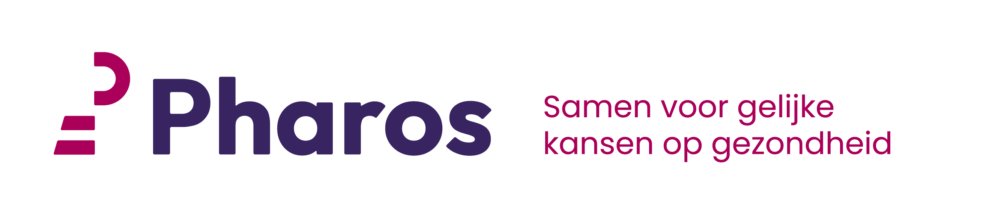

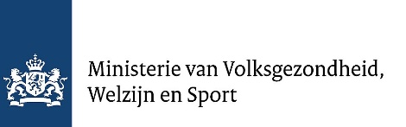

Pharos. Vrouwelijke genitale verminking. Omvang en Risico in Nederland (2026)

